STM32CubeMX와 TrueSTUDIO를 이용한 TCP/IP 서버 만들기

1. STM32CubeMX 5.0.1설치

1) 프로그램 다운 방법

프로그램 다운로드 사이트 : https://www.st.com/content/st_com/en/products/development-tools/software-development-tools/stm32-software-development-tools/stm32-configurators-and-code-generators/stm32cubemx.html

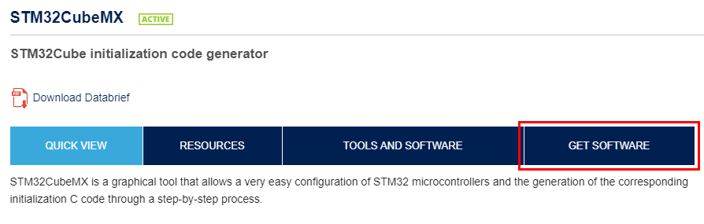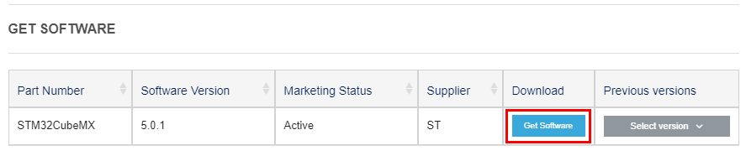 Get Software 버튼 클릭하면 아래와 같이 화면이 이동합니다.

화면에서 Get software 버튼을 클릭하면 아래와 같이 화면이 보입니다.

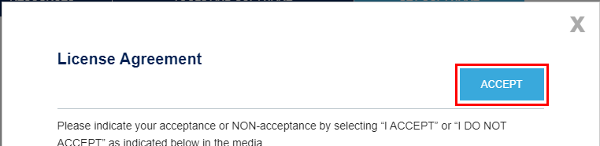

화면에서 ACCEPT 버튼을 클릭하면 다운로드가 시작됩니다.

2)프로그램 설치

다운받은 파일의 압축을 풀어줍니다.

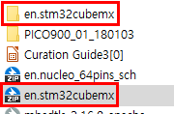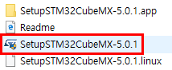

설치 파일을 실행합니다.

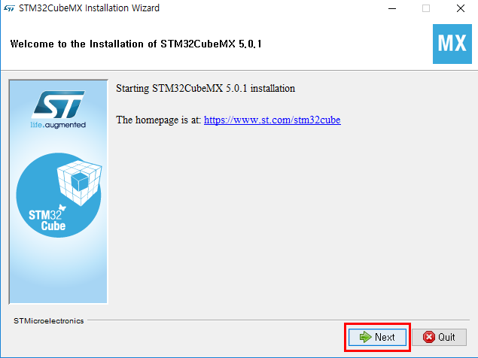

Next 버튼 클릭합니다.

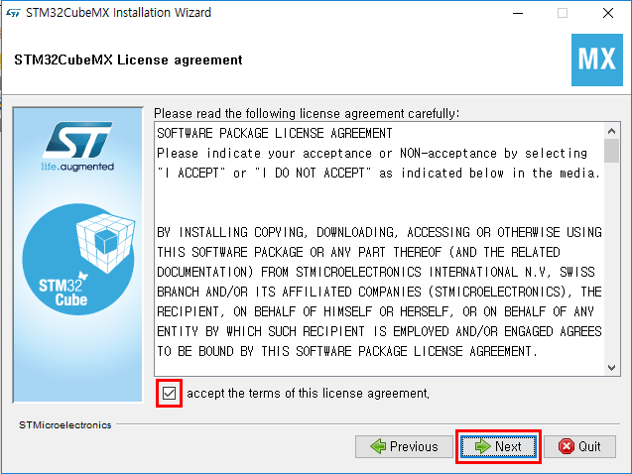

Accept 칸을 체크 하고 Next 버튼을 클릭합니다.

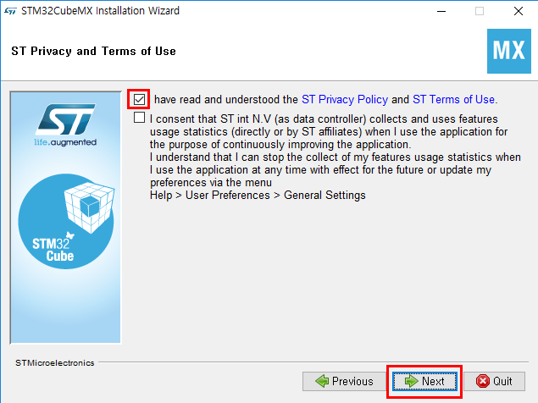

ST Privacy Policy 칸에 체크 하고 Next버튼을 클릭합니다.

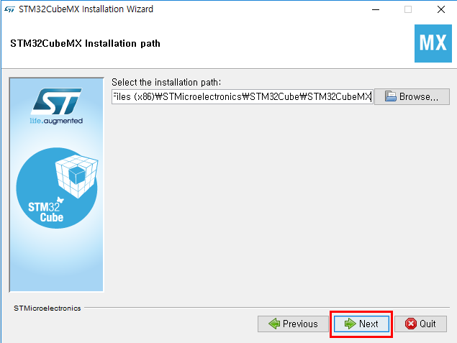

설치 폴더 선택하는 곳입니다. 따로 지정하지 않으려면 Next버튼을 클릭합니다.

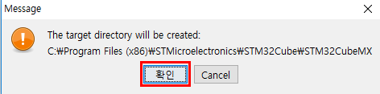

설치 위치의 폴더 생성에 확인을 클릭합니다.

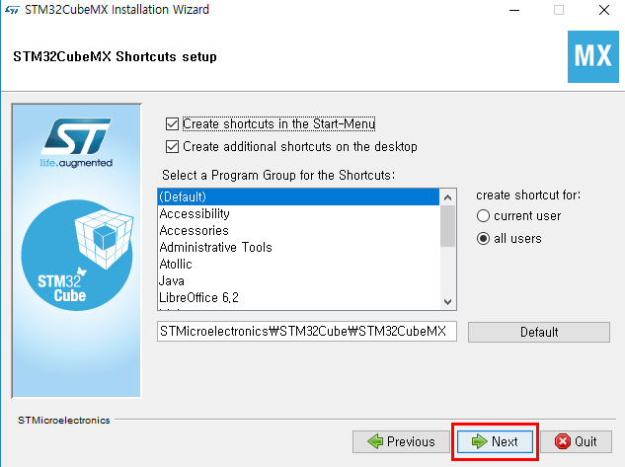

시작메뉴 선택화면입니다. Next를 클릭합니다.

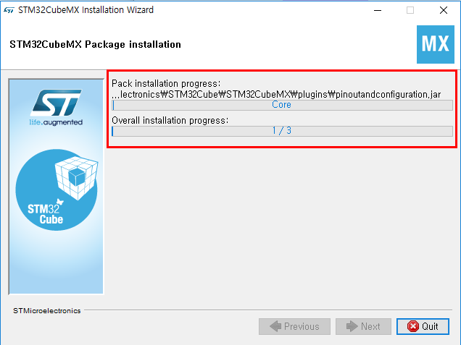

설치가 시작됩니다.

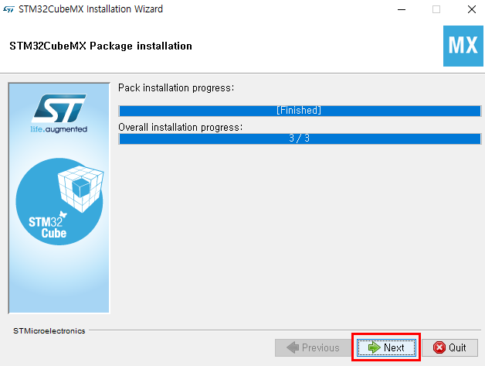

설치가 완료되면 Next를 클릭합니다.

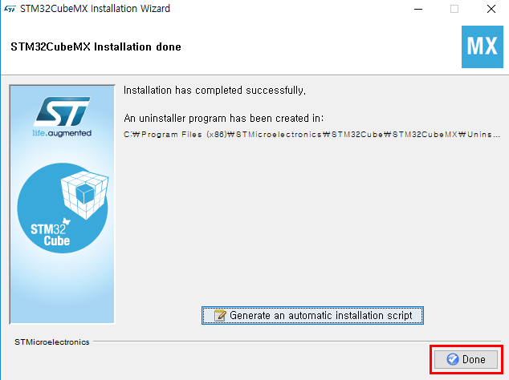

설치가 완료되어 Done을 클릭합니다.

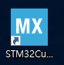

바탕화면에 아이콘이 생성 되었습니다.

1. TrueSTUDIO v9.2.0

1)프로그램 다운 방법

프로그램 다운로드 사이트 : https://atollic.com/truestudio/

다운로드 사이드에 이동후에 화면 상단에 를 클릭합니다.



다운로드 사이트 화면이 아래와 같이 나오면 화면을 스크롤을 아래로 내립니다.



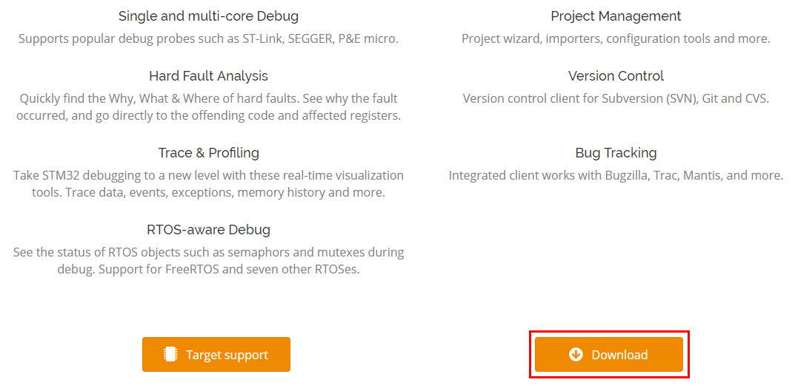 위와 같은 화면이 나오면 Download 버튼을 클릭합니다.

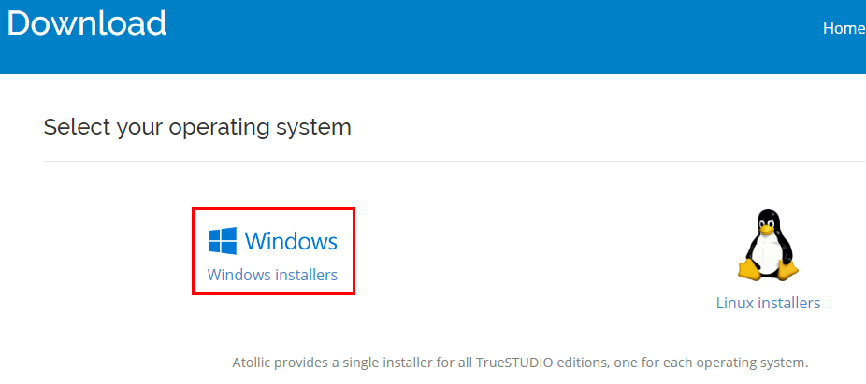 윈도우와 리눅스버전 두가지가 있는데 윈도우쪽을 클릭합니다.

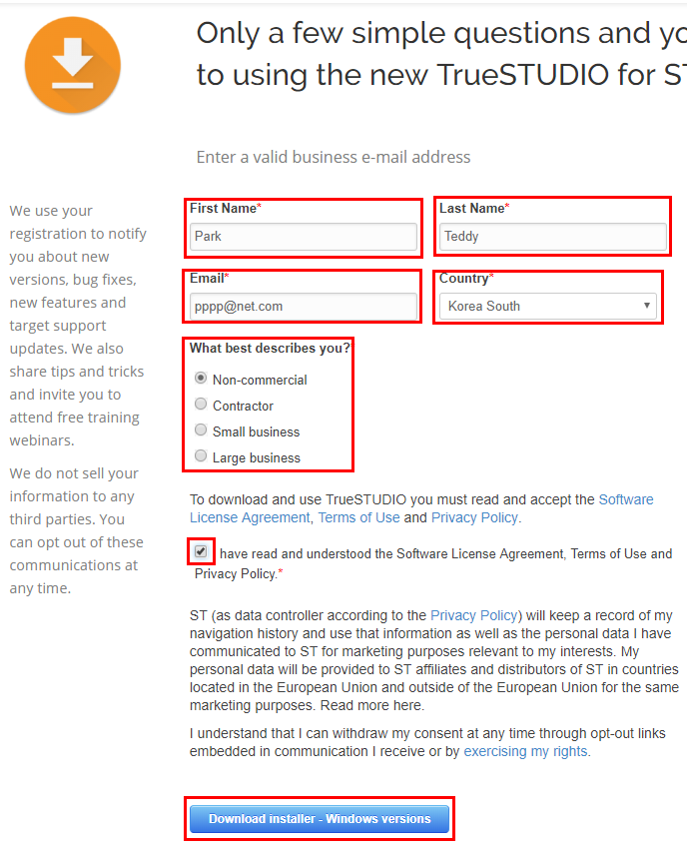

몇가지 작성해야 할 것이 있습니다. 이름과 이메일 목적을 작성하고 Policy 칸에 체크하고 다운로드 버튼을 클릭합니다.

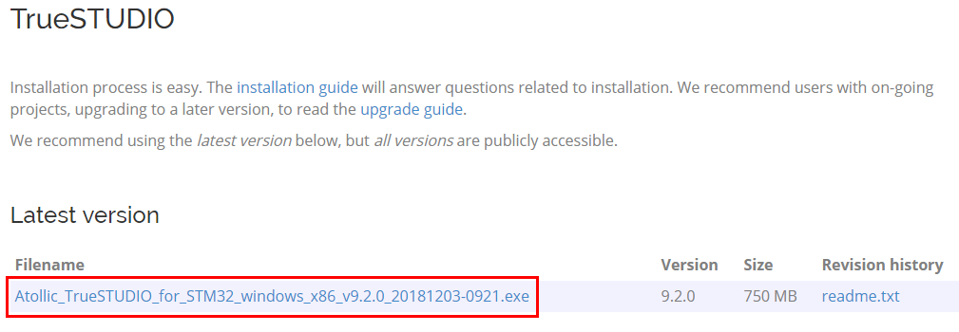다운로드 사이트에서 파일명을 클릭합니다.

위 메세지가 나오면서 다운로드가 시작됩니다.

2) 프로그램 설치



설치 프로그램을 실행합니다.

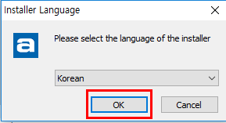

언어 설정 후 OK 클릭합니다.

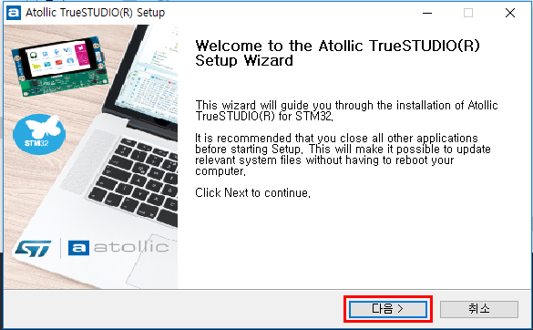

다음을 클릭 합니다.

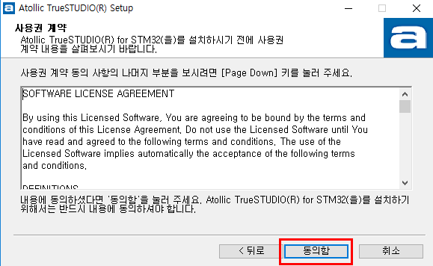

동의함을 클릭합니다.

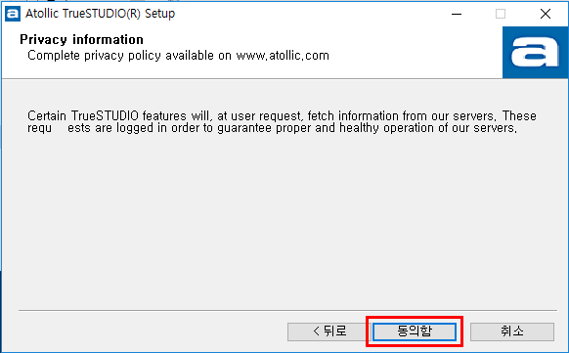

동의함 클릭합니다.

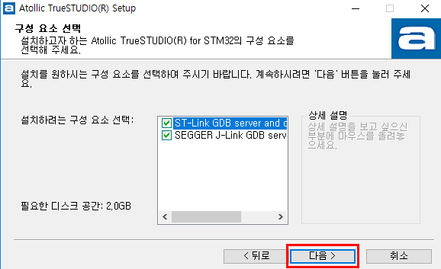

구성요소설치 확인 후 다음 클릭합니다.

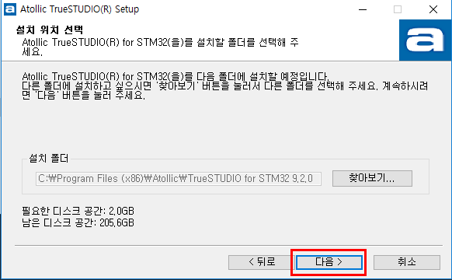

설치 폴더 확인 후 다음을 클릭합니다.

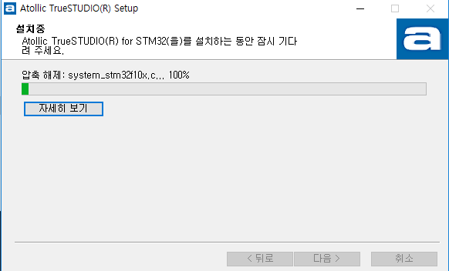

설치 시작합니다.

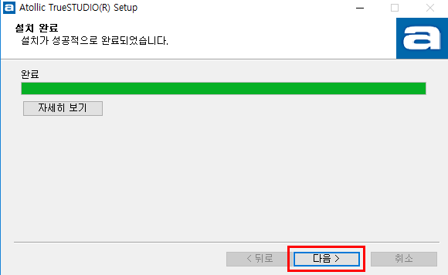

설치가 완료되어 다음을 클릭합니다.

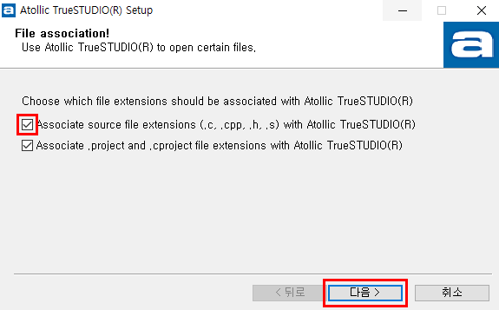

.c .cpp .h .s 확장자 파일들을 함께 연결하기위해 위 칸을 체크 하고 다음을 클릭합니다.

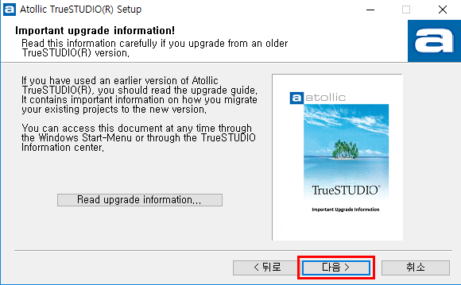

다음을 클릭합니다.

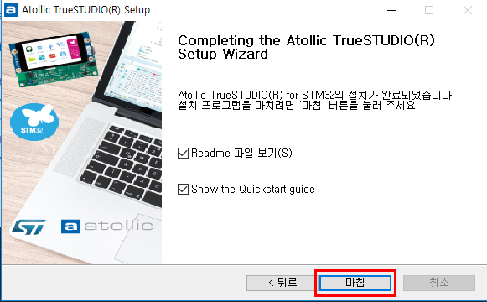

설치가 완료 되어 마침을 클릭합니다.